Portfolio Play-Zone

KAUTEN Nicolas

Métier
Administrateur système orienté cloud
Nom du projet
Déploiement de l'infrastructure Play-zone et support

- CADRE
Moi, mon parcours…
Je suis passionné par l’informatique depuis longtemps, c’est ce qui m’a poussé à suivre des études en programmation dans un premier temps. Je me suis rendu compte assez vite que j’aimais bien cela mais pas pour en faire mon métier. Je me suis donc lancé dans la vie active, en tant qu’opérateur de centre de données puis en tant que technicien réseaux et câblage. Au cours de ces deux années, je me suis découvert un intérêt pour le domaine de l’IT. Suite à la rupture de mon contrat fin 2020, je cherchais une formation qui me permettrait d'approfondir mes compétences/connaissances dans l'IT.

Projet Play-zone et objectifs
Un projet P1 : l’infrastructure pour le fonctionnement de la Play-Zone et des applications développées, et répondre aux besoins de support pour tous les participants de cette Play-Zone, en tenant compte de la pandémie (télétravail)

Un projet P1.1 : un projet pédagogique qui ne rentre pas dans les demandes du client, mais qui est pour nous une façon d’approfondir nos connaissances et compétences acquises durant notre cursus à Technobel, qui englobe le projet P1.

P1 P1.1

Ce que nous avons mis en place :

Support : Offrir un support sur place et à distance via un service de Ticketing - approche ITIL et gestion de projet.

Services : AD, serveur mail Exchange, serveur web, DB, accès à distance + VPN, Cloud (Azure, Office 365), Git - Administration système, applicative, cloud (public, privé et hybride - IaaS, SaaS).

Infrastructure : Réseau, switches Cisco (L3, stack, L2), Routage, Firewall Juniper et Checkpoint, VPN site 2 site, Pulse Secure, VMware et Hyper-V (cluster), AP wifi Cisco, WLC, SAN Lenovo, backup Veeam, monitoring PRTG, WDS, WSUS…

Cloud : Déploiement multi-sites dont un dans le cloud (Azure), avec DC et file sharing.
Déploiement des outils Microsoft 365 (Suite office, messagerie, Sharepoint, Teams, enrollement des devices par Intune)

Sécurité : Approche « Security by design » - SSL Pulse Secure, Firewall next-gen, backup, monitoring, documentation (infrastructure, end user, client, configuration des équipements), sensibilisation des users, MFA pour Office 365 et Pulse, audit de sécurité…

Gestion de Projets : SCRUM (méthode AGILE). Autres outils : Trello, Confluence, Sharepoint…

Pédagogie et apprentissage :
- Vulgariser les procédures à destination des end users, et présenter à un public non-initié notre travail.
- Organisation et leadership de meetings durant toute la Playzone.
- Pour nous : une révision de tout ce qu’on a vu durant notre parcours, et découverte de nouvelles technologies.

Mes objectifs
Approfondir mes compétences/connaissances dans l'IT. Trouver un poste dans lequel je me sens bien (équipe) et qui me permet d'évoluer professionnellement et socialement.

- Descriptif
La méthode utilisée
Méthode SCRUM, outil de ticketing, Trello et Confluence, Teams et Sharepoint
Rôle des autres métiers
Ils nous servent de clients, d’employés et d'employeurs. Ils nous transmettent leurs demandes et soucis techniques, et nous nous engageons à y répondre.
Les coaches sont là en tant que conseillers, mais nous sommes vraiment autonomes (choix des solutions, planification, …)
Ma mission
Nous avons joué de nombreux rôles pour l’expérience pédagogique (Product Owner et SCRUM Master). Nous faisions partie d’une équipe et tous les membres de cette équipe ont joué un de ces rôles dans cette expérience proche du monde professionnel.

Pratiquer un maximum de technologies, approfondir et consolider nos connaissances.
Augmenter notre capacité d’analyse et de troubleshooting lors de problèmes techniques rencontrés.

- Analyse
Développement, intégration et problématiques (illustrations, schéma, photos…)
En premier lieu : planifier l’infrastructure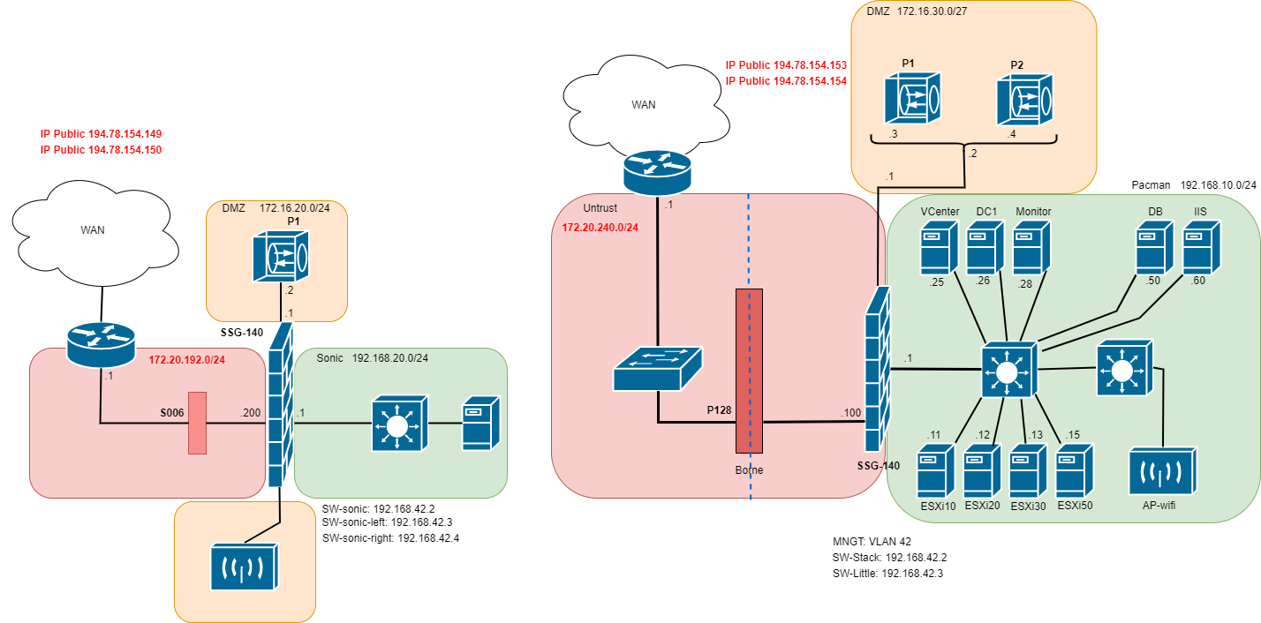

Salle Sonic (Infrastructure Dev) Salle Pacman (infrastructure PlantC)
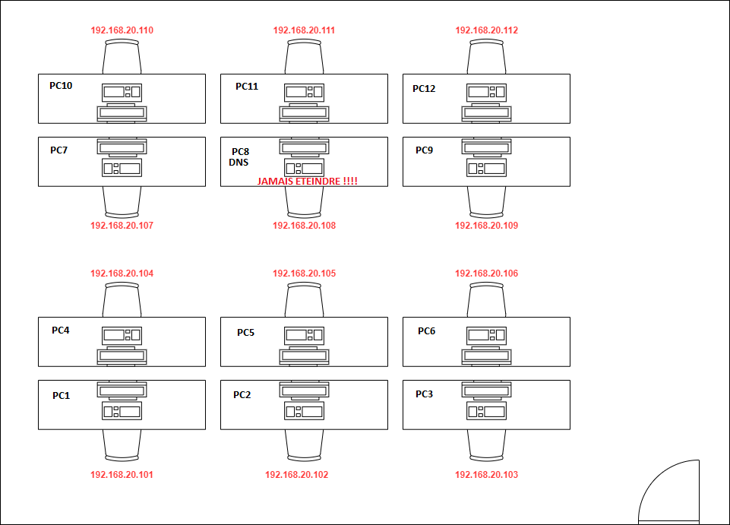

Plan logique et plan d’adressage (ébauche)

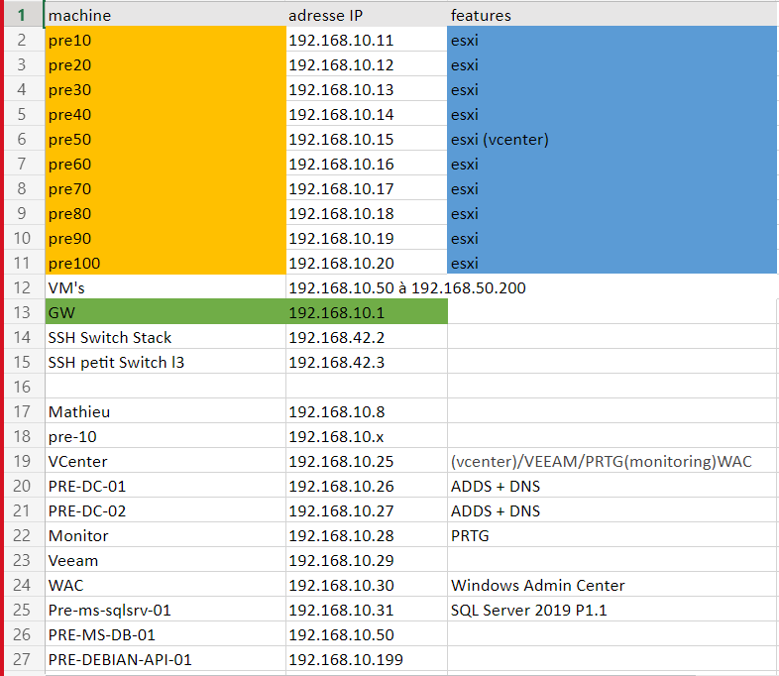

Une fois l’infrastructure planifiée, nous la déployons. Nous avons dès le début préparé un accès à distance aux ressources déployées sur le site de Technobel pour parer à l’urgence d’un éventuel confinement vu le contexte sanitaire actuel.
Cet accès est resté disponible durant toute la Playzone.

Schéma Cloud

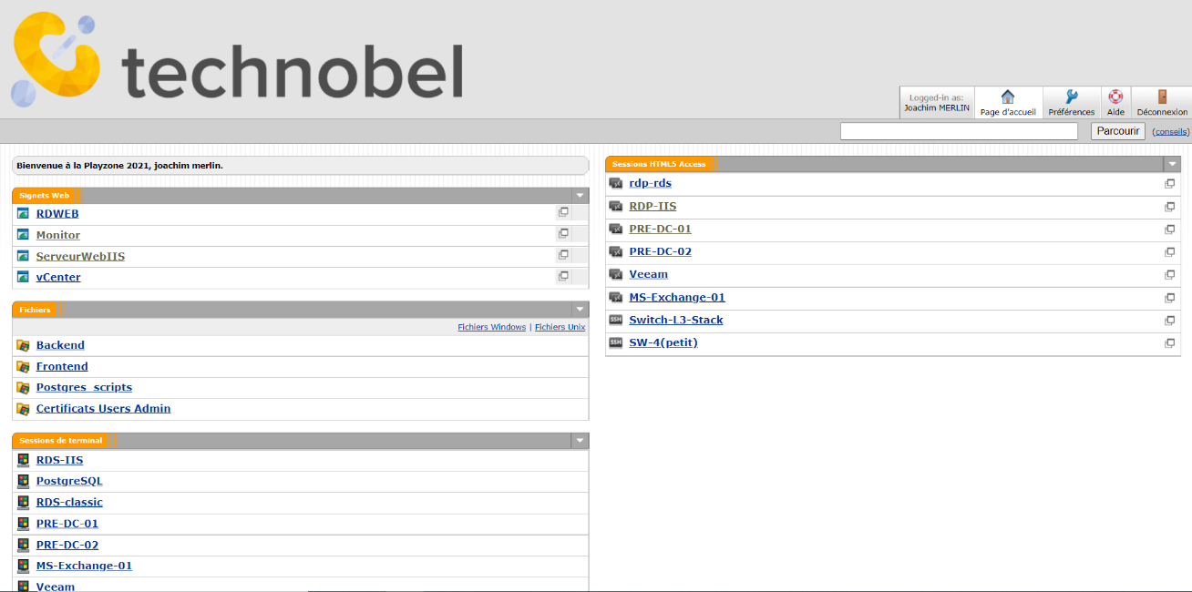

Schéma Dev

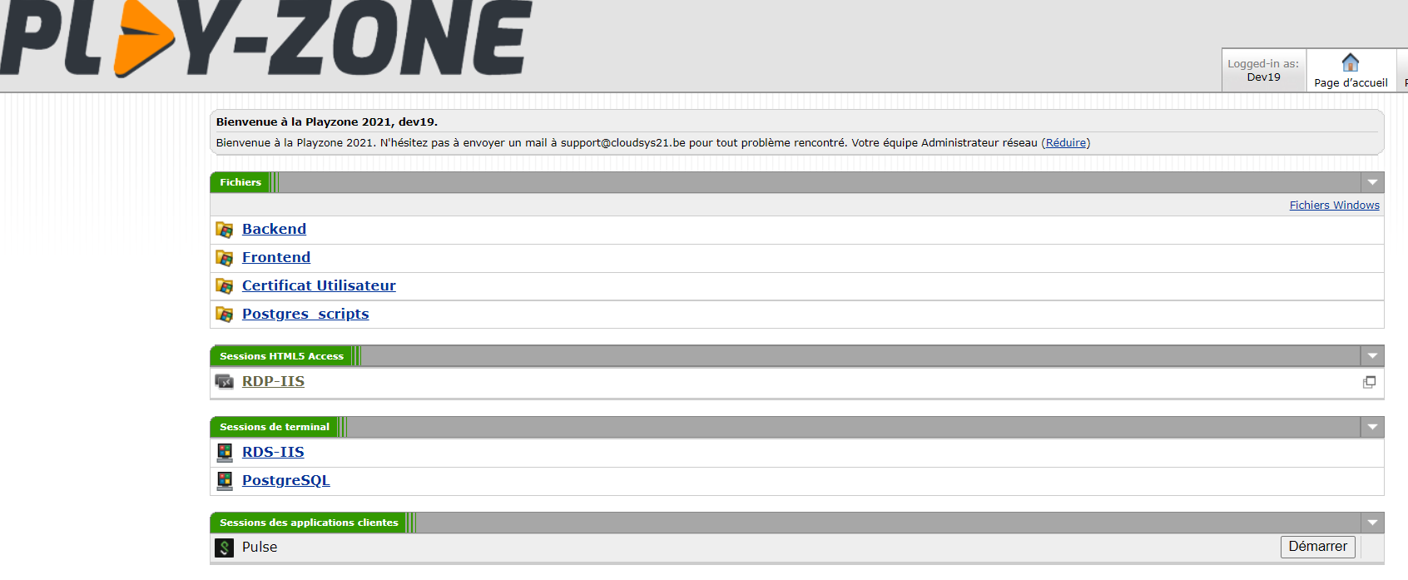

Nous avons ensuite tout au long de la Playzone mis en place un service de Ticketing pour suivre les demandes de matériel, de support, de troubleshooting des autres équipes.

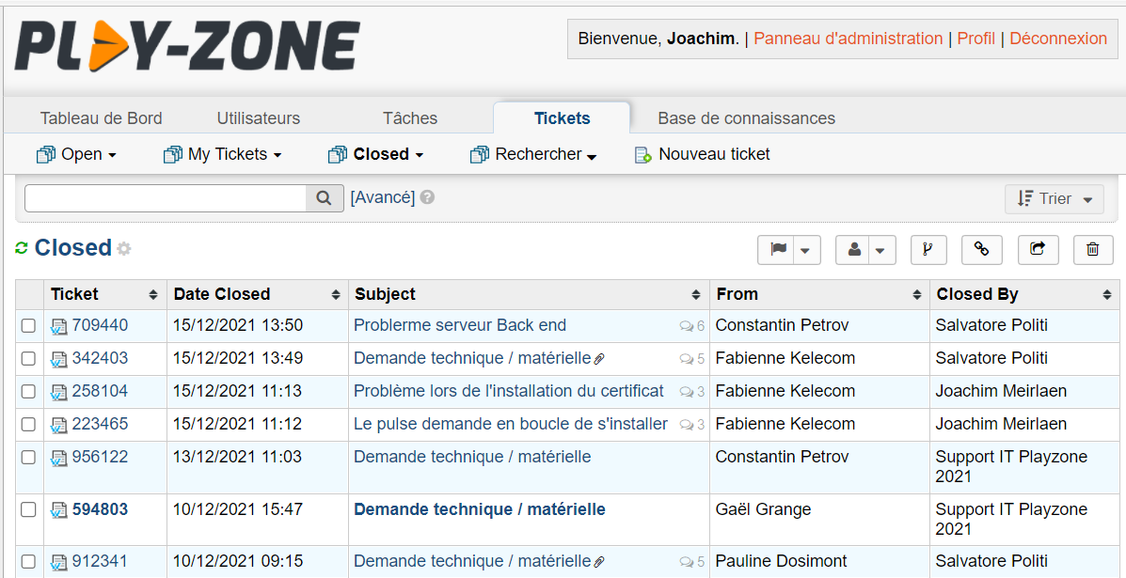

Nous suivons en permanence l’état de notre infrastructure avec un outil de monitoring. Cela nous a permis de nous rendre compte très rapidement des soucis qui se sont manifestés sur notre réseau, voire d’anticiper les problèmes et leurs sources.

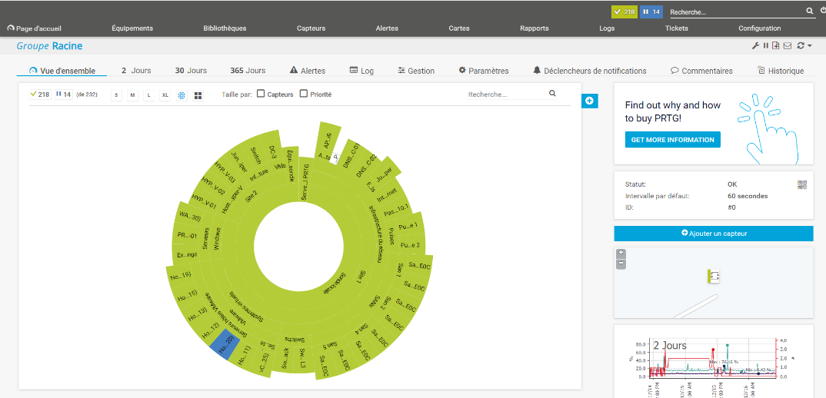

Problèmes rencontrés:
-Apprentissage de la méthode SCRUM et la gestion du temps.
-L’infrastructure de Technobel nous as posé quelques obstacles.
-Apprentissage de nouvelles technologies.
-Pour le distanciel : tout l’aspect sécurité était difficilement gérable (BYOD, Certificats…).
-Communication et documentation de procédures à destination de nous-même et des autres équipes (dev, end users,…).

Les solutions apportées
- Une infrastructure sécurisée, une solution de monitoring, de ticketing.
- Mise en place en premier temps d’un Confluence et puis d’un Trello pour le SCRUM, et d’un Sharepoint pour le partage de documents.
- Trouver des solutions originales pour s’accommoder de l’infrastructure de Technobel (flexibilité)
- La pratique et l’expérience qui grandissent au fil des jours (méthode SCRUM, troubleshooting, organisation du travail, …)
- Soutien des coaches en cas de blocage.

Mon ressenti sur ce que j’ai apporté (collaboration, communication, projet d’équipe)
J’ai apporté mon côté sérieux, posé et réfléchi et également mon expérience professionnelle.

- Conclusion
Conclusion par rapport à mes objectifs
Pour le groupe : Nous avons finalisé le déploiement de la P1 en pré-prod : effectif, sécurisé et opérationnel. Nous avons préparé une infrastructure de Prod, mais nous n’avons pas eu de demande des autres équipes pour basculer de la pré-prod à la prod car le développement n’était pas finalisé en fin de semaine 3.

Réponses à toutes les demandes et exigences des autres équipes.
Satisfaction d’être dans les deadlines des clients qui nous ont été imposées dans les meetings hebdomadaires

Personnellement :
Plus que satisfait, je pensais terminer cette formation avec seulement un bagage technique et en réalité j’ai acquis en plus des soft skills.
Points à continuer de déployer et mes atouts
Points à améliorer :
- Du fine tuning des configurations et de la sécurisation, permissions
- Mettre le serveur web de la prod dans une DMZ pour publication via internet.
- VPN Site to Site avec Azure.
- Documentation plus élaborée à destination du client (Plant-C) et des administrateurs.

Mes atouts :
- Calme, Sérieux
- Agilité d’apprentissage
- Autonomie
- Faculté d’adaptation
- Orienté Solution
Cohérence avec mon projet professionnel
C’est tout à fait ce que je souhaite mettre en pratique dans ma vie professionnelle.

